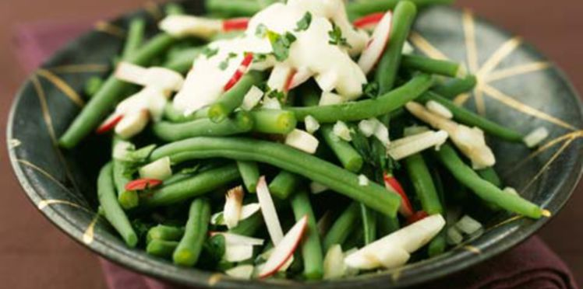
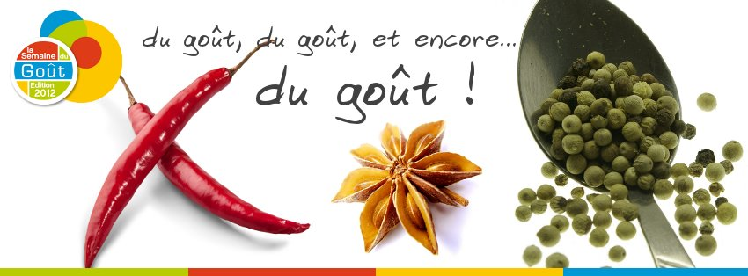
MARDI
Salade d’haricots verts et lentilles ou pâté de campagne

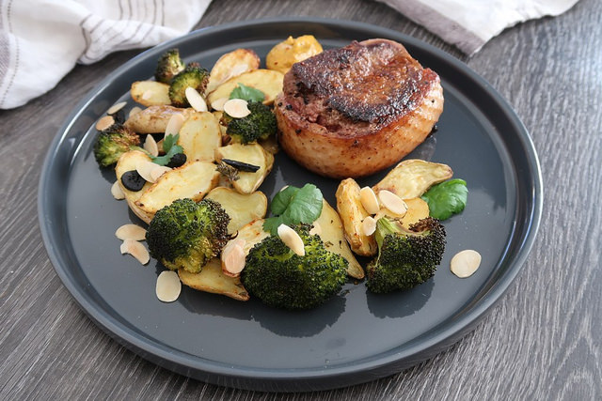

Cuisse de canard sauce forestière et Brocolis

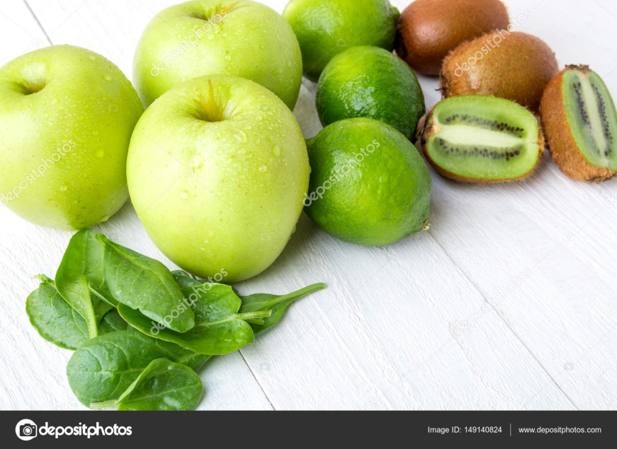
Yaourt bio et kiwi ou pomme granny

